龙源电力2025年5月生产运营情况
生产技术部
2025年07月04日
一、指标完成情况
（一）发电量
5月，公司月度发电量完成55.59亿千瓦时，欠计划0.01亿千瓦时，计划完成率99.98%。其中风电完成45.05亿千瓦时，超计划0.93亿千瓦时，计划完成率102.11%；光伏完成10.54亿千瓦时，欠计划0.94亿千瓦时，计划完成率91.81%。
截至本月年累计风电发电量240.64亿千瓦时，同比增加10.59亿千瓦时，增幅4.6%，完成公司年度计划的8.11%。
年累计光伏发电量完成43.42亿千瓦时，同比增加15.95亿千瓦时，增幅58.06%，完成公司年度计划的7.73%；
（二）风速及利用小时
5月，平均风速5.95米/秒，同比增加0.12米/秒，平均利用小时185.2小时，同比减少2.56小时。
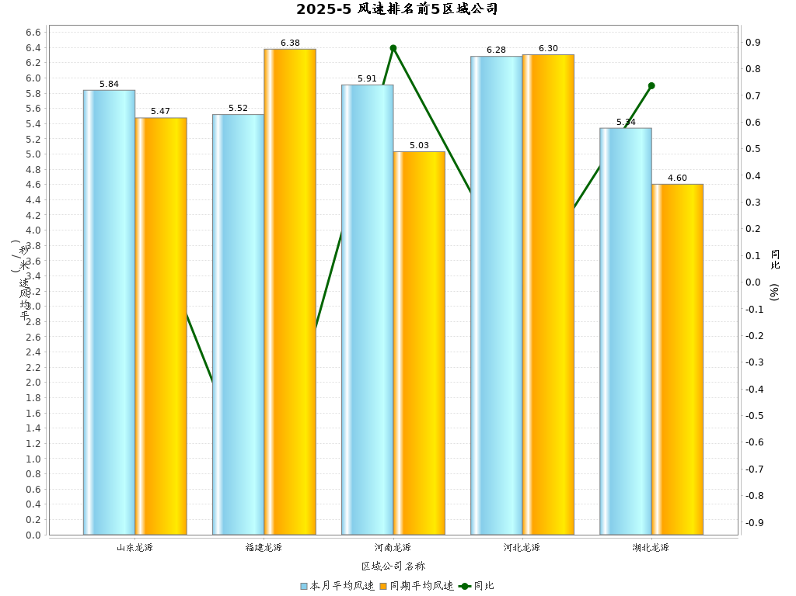
5月，风电利用小时排名后5名单位是：南非（23.1559小时）、海南（67.2929小时）、西藏（129.8864小时）、黑龙江（133.5012小时）、浙江（138.9725小时）。
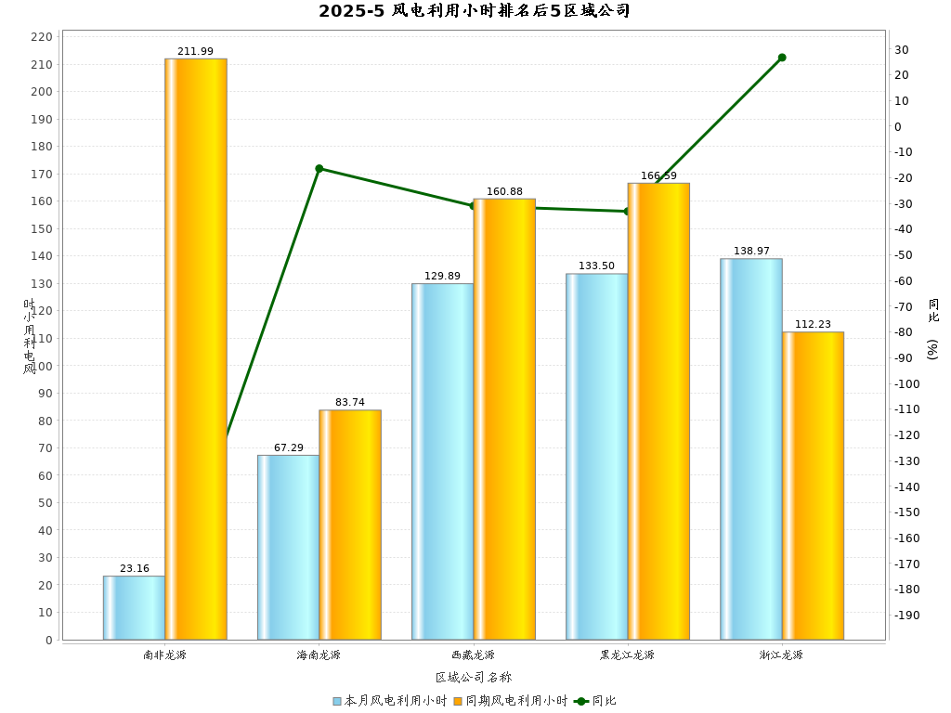
1-5月，累计平均风速6.05米/秒，同比增加0.13米/秒，平均利用小时994.47小时，同比减少30.16小时。
1-5月，风电利用小时排名后5名单位是：海南（548.2801小时）、浙江（638.8359小时）、青海（716.689小时）、甘肃（732.8997小时）、贵州（739.9418小时）。
（三）综合场用电率
5月，公司平均综合场用电率2.69%，同比下降0.21个百分点。同比升高较多的单位是海南（↑ 2.78%）、广西（↑ 0.46%）、海上（↑ 0.41%）。
1-5月，累计综合场用电率2.67%，同比下降0.22个百分点。同比升高较多的单位是青海（↑ 0.34%）、江西（↑ 0.3%）、上海（↑ 0.15%）。
（四）风能利用率
5月，未剔除自然因素，公司风能利用率96.61%，同比上升1.85个百分点。同比降低较多的单位是西藏（↓ 4.15%）、海上（↓ 3.58%）、辽宁（↓ 2.88%）、云南（↓ 2.18%）、山东（↓ 1.91%）
5月，风能利用率排名后5名的单位是西藏（93.91%）、海上（93.92%）、黑龙江（94.5%）、山西（95.0%）、上海（95.46%）。
二、检修管理
（一）风电机组停机情况
5月，剔除自然因素，公司非计划停机时长11362.13小时，同比下降52265.29小时。高于平均值较多的单位有：海上（3883.06小时）、蒙东（1132.85小时）、黑龙江（1026.34小时）、甘肃（983.22小时）、福建（950.26小时）、江苏（581.44小时）、河南（524.66小时）、山西（499.63小时）、蒙西（422.36小时）。
年累计非计划停机时长98088.54小时，同比下降下降55096.16小时。年累计高于平均值较多的单位有：辽宁（20875.46小时）、海上（17619.0小时）、贵州（11522.19小时）、山西（10944.7小时）、蒙东（7172.92小时）、黑龙江（6759.17小时）。
截止5月，长停机组（超过168小时）共18台，平均停运天数0.38天/台，其中：南非2台、海上3台、甘肃2台、黑龙江8台、辽宁2台、河南1台。
（二）输变电设备故障情况
详见生产部统计
（三）输变电预试情况
详见生产部统计
三、数字化管理
（一）设备在线率
5月，公司数字化设备平均在线率99.34%，环比下降0.01个百分点，排前名5单位是川渝99.89%、青海99.84%、江西99.79%、广西99.73%、上海99.72%；排名靠后且平均在线率低于99%单位是：陕西98.84%、北京93.71%。
（二）监控系统通讯中断
5月，单台风电机组非计划通讯中断时长57224.01小时，环比上升37493.34小时。排前5名单位是：青海（43539.35小时）、吉林（4845.85小时）、山西（3353.83小时）、黑龙江（1423.23小时）、蒙西（1106.63小时）；排后5名单位是：加拿大（0.0小时）、南非（0.0小时）、山东（0.0小时）、广东（0.0小时）、河南（0.0小时）。依据公司考核办法，将折算系数后纳入非计划停运统计。

